**Приложение 1**

к лабораторной работе №2

**ТЕХНИЧЕСКОЕ ЗАДАНИЕ**

**на разработку единой системы лабораторных анализов города**

# Общие положения

## Предмет разработки.

Предметом разработки является мобильное приложение для управления медицинскими анализами и результатами.

Назначение сайта:

- объединить лаборатории города;  
- повысить качество медицинских услуг в городе;  
- удобство получения и хранения результатов;  
  
Цель создания приложения:

Объединение действующих лабораторий города в одной единой системе. Это позволит собирать все результаты анализов пациентов из различных лабораторий в одном месте, облегчая процесс получения, хранения и анализа данных.

## Назначение документа

В настоящем документе приводится полный набор требований к реализации единой системе лабораторий города.

Подпись Заказчика и Исполнителя на настоящем документе подтверждает их согласие с нижеследующими фактами и условиями:

1. Исполнитель подготовил и разработал настоящий документ, именуемый Техническое Задание, который содержит перечень требований к выполняемым работам.
2. Заказчик согласен со всеми положениями настоящего Технического Задания.
3. Заказчик не вправе требовать от Исполнителя в рамках текущего Договора выполнения работ либо оказания услуг, прямо не описанных в настоящем Техническом Задании.
4. Исполнитель обязуется выполнить работы в объёме, указанном в настоящем Техническом Задании.
5. Заказчик не вправе требовать от Исполнителя соблюдения каких-либо форматов и стандартов, если это не указано в настоящем Техническом Задании.
6. Все неоднозначности, выявленные в настоящем Техническом задании после его подписания, подлежат двухстороннему согласованию между Сторонами. В процессе согласования могут быть разработаны дополнительные требования, которые оформляются дополнительным соглашением к Договору и соответствующим образом оцениваются.

### **Плановые сроки проведения работ**

7 месяцев

# Требования к графическому дизайну приложения

## Требования к дизайну сайта

При разработке приложения должны быть использованы преимущественно светлые стили.

Основные разделы приложения должны быть доступны с главной страницы после аутентификации или авторизации в системе.

На первой странице необходимо сделать аутентификацию пользователя.

На главной странице должна быть основная информация – результаты анализов.

В дизайне сайта не должны присутствовать:

- мелькающие баннеры;  
- много сливающегося текста;  
- рекламы;  
- ненужной информации;

## Порядок утверждения дизайн-концепции

Под дизайн-концепцией понимается вариант оформления главной страницы и графическая оболочка внутренних страниц, демонстрирующие общее визуальное (композиционное, цветовое, шрифтовое, навигационное) решение основных страниц сайта. Дизайн-концепция представляется в виде файла (нескольких файлов) в растровом формате или в распечатке по согласованию сторон.

Если представленная Исполнителем дизайн-концепция удовлетворяет Заказчика, он должен утвердить ее в течение пяти рабочих дней с момента представления. При этом он может направить Исполнителю список частных доработок, не затрагивающих общую структуру страниц и их стилевое решение. Указанные доработки производятся параллельно с разработкой программных модулей приложения. Внесение изменений в дизайн-концепцию после ее приемки допускается только по дополнительному соглашению сторон.

Если представленная концепция не удовлетворяет требованиям Заказчика, последний предоставляет мотивированный отказ от принятия концепции с указанием деталей, которые послужили препятствием для принятия концепции и более четкой формулировкой требований.

В этом случае Исполнитель разрабатывает второй вариант дизайн-концепции. Обязательства по разработке второго варианта дизайн-концепции Исполнитель принимает только после согласования и подписания дополнительного соглашения о продлении этапа разработки дизайн-концепции на срок не менее пяти рабочих дней.

Дополнительные (третий и последующие) варианты разрабатываются Исполнителем за отдельную плату на основании дополнительных соглашений.

## Функциональные требования

### Требования к представлению сайта

#### **Требования к представлению страниц входа и регистрации в системе.**

Страница входа должна содержать графическую часть, название системы и возможность вписать номер мобильного телефона или адрес электронной почты и пароль, чтобы пользователь смог войти в систему и ознакомиться с основной информацией. В случае если пользователь забыл пароль, то необходимо предусмотреть возможность восстановления пароля.

В случае, если пользователь использует приложение впервые для него предоставляется возможность регистрации в системе. В данном меню будут такие поля ввода как:

- поля фамилии, имени, отчества

- поле даты рождения

- поле места проживания

- выбор пола (женский / мужской)

- поля номера СНИЛСа и полиса ОМС

При наличии ребёнка:

- поля фамилии, имени, отчества

- поле даты рождения

- поле места проживания

- выбор пола (женский / мужской)

- поля номера СНИЛСа и полиса ОМС

- поле для прикрепления скана свидетельства о рождении или справки из ЗАГСа

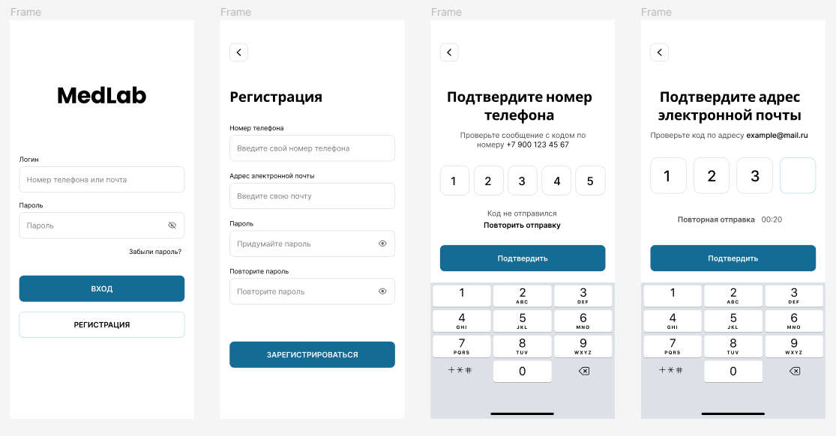

Рис. 1. Пример размещения элементов страницы входа и регистрации.

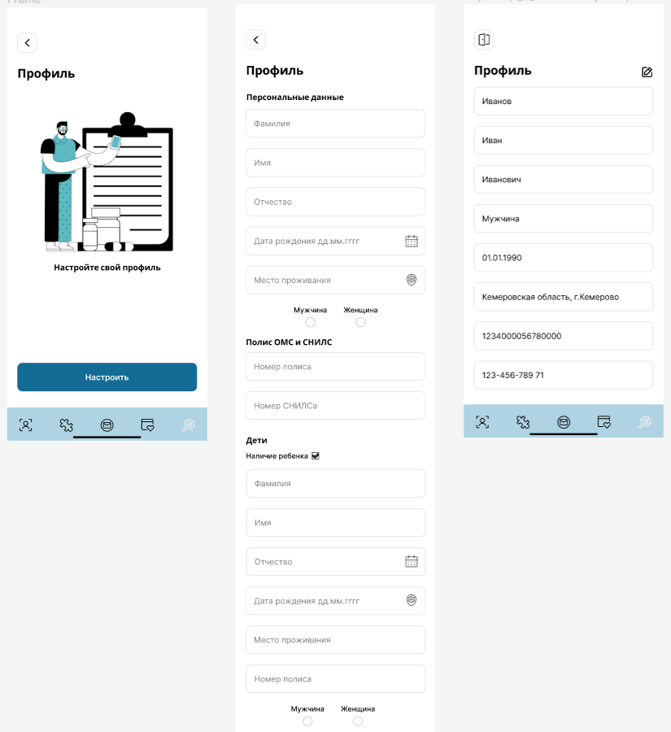

Рис. 2. Пример размещения элементов страницы настройки профиля.

#### **Графическая оболочка внутренних страниц (общая для всех подразделов)**

Графическая оболочка внутренних страниц должна делиться на следующие разделы:

- возможность выйти из системы;

- навигационное меню приложения, которое содержит основные разделы;

#### **Графическая оболочка раздела «Результаты анализов»**

В данном разделе находятся два основных списка:

- список готовых результатов анализов;

- список результатов, которые находятся в обработке;

Каждый из этих списков представляет из себя короткую информацию об анализе, такую как идентификатор, тип и дату сдачи. В списке готовых результатов анализов есть возможность просмотреть полную информацию о результате в самом приложении, а также сохранить его на свой мобильный телефон в формате PDF. Когда результат готов, пользователю приходит уведомление.

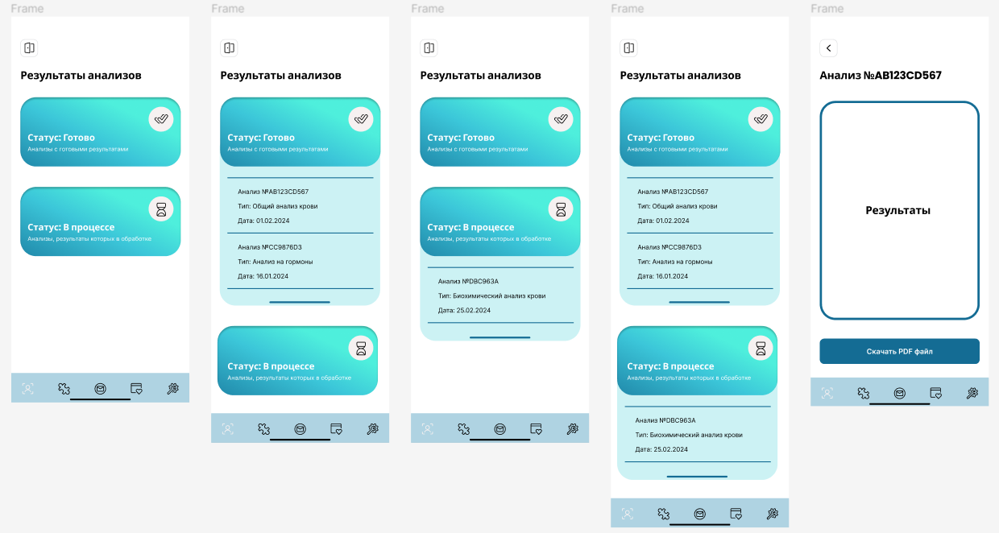

Рис. 3. Пример размещения элементов раздела «Результаты анализов».

#### **Графическая оболочка раздела «Консультант»**

В данном разделе можно задать вопрос об использовании приложения.

Следует учитывать следующие требования для его внедрения:

- должен иметь полное понимание работы системы, её функций и особенностей, чтобы точно и полно отвечать на вопросы пользователей;   
- должен иметь доступ к актуальной информации о системе, чтобы быстро и эффективно отвечать на вопросы пользователей;  
- должен обладать коммуникативными навыками, умением четко и понятно объяснять информацию, быть внимательным к вопросам и просьбам;

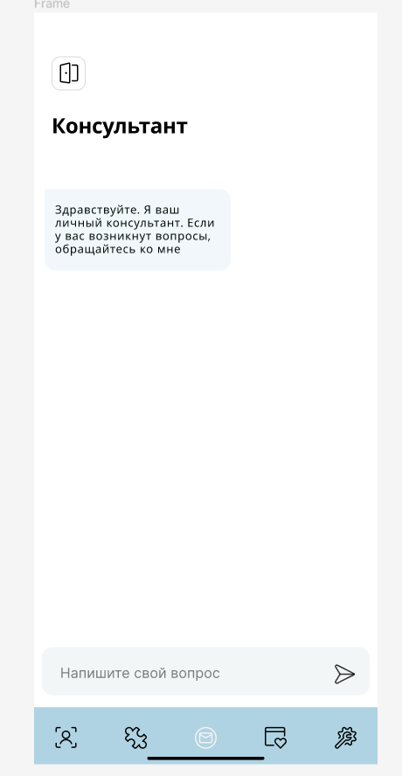

Рис. 4. Пример размещения элементов раздела «Консультант».

#### **Графическая оболочка страницы «Дети»**

В данном разделе находятся результаты детей, которые пользователи указали при регистрации.

Возможности:

- выбор результаты какого ребёнка просмотреть;  
- два списка с готовыми результатами и в процессе;  
- добавить нового ребёнка;   
- заполнение формы про ребёнка;

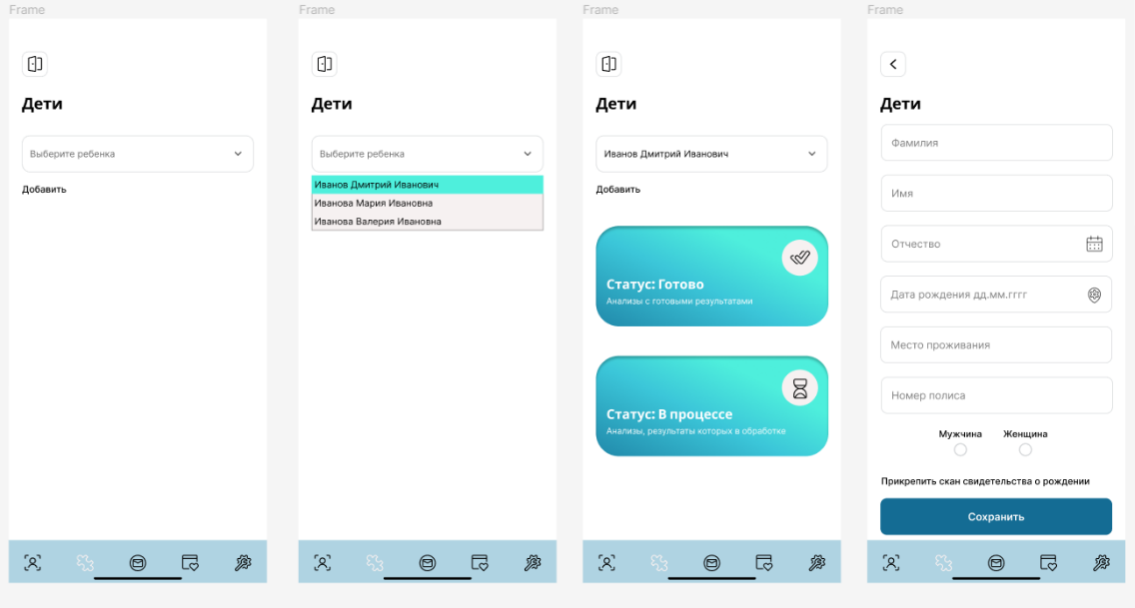

Рис. 5. Пример размещения элементов раздела «Дети».

#### **Графическая оболочка раздела «Запись»**

В данном разделе находится форма для записи в любую лабораторию города. Необходимо выбрать вид анализа, в зависимости от вида будут предлагаться нужные анализы, которые относятся к виду.

Можно будет выбрать лабораторию города, в котором проживаете и день забора анализа. При выборе дня будет отображаться календарь, для облегчения записи, а при выборе лаборатории будет писаться цена за услугу.

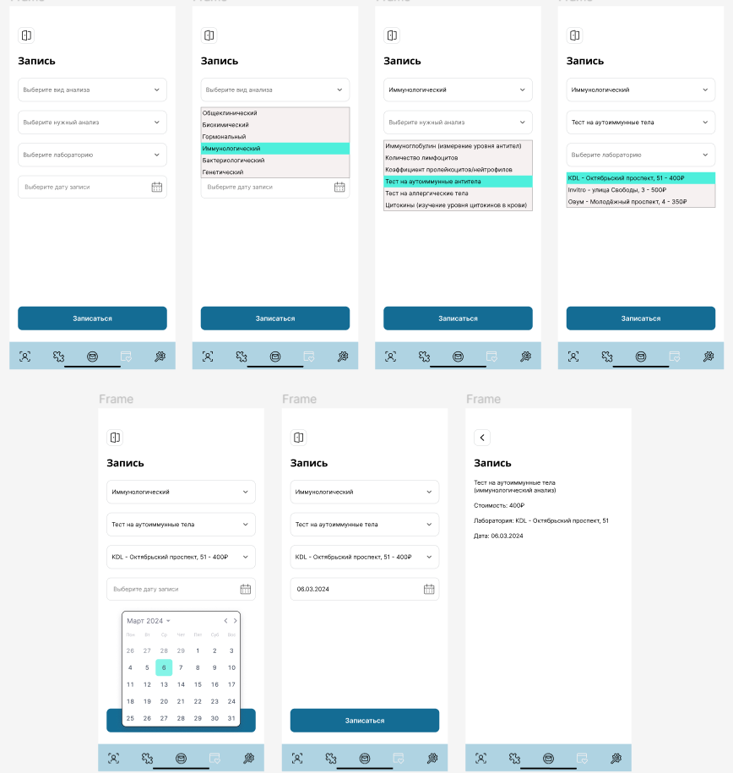

Рис. 5. Пример размещения элементов раздела «Запись».

## **Требования к структуре сайта**

Все названия разделов приложения, приведенные выше, являются условными и могут корректироваться по согласованию с Заказчиком в ходе проектирования.

## Требования к разделению доступа

Все возможные разделы приложения должны открываться для доступа только после аутентификации пользователя.

# Требования к видам обеспечения

## Требования к информационному обеспечению

### **Требования к хранению данных**

Все данные приложения должны храниться в структурированном виде под управлением реляционной СУБД. Исключения составляют файлы данных, предназначенные для просмотра и скачивания (результаты). Такие файлы сохраняются в файловой системе, а в БД размещаются ссылки на них.

Наполнение различных разделов, функционирование которых поддерживается одной и той же инсталляцией системы, должно храниться под управлением единой СУБД.

### Требования к языкам программирования

Для реализации интерактивных элементов клиентской и серверной части должен использоваться язык Dart.

### Требования к организации гиперссылок

Все ссылки на сайте должны быть относительными (за исключением внешних).

### **Требования к иллюстрациям**

Все рисунки и фото объемом более 1 mb (кроме элементов дизайна страницы) должны быть выполнены с замещающим текстом. Все рисунки должны быть в формате png или jpg.

### Требования к программному интерфейсу:

Интерфейс с поддержкой касания пальцев.

### Требования к структуре системы:

- Масштабируемость;  
- Модульность;

**Требования к техническому обеспечению**

Для функционирования приложения необходимо следующее техническое обеспечение со следующими минимальными характеристиками:

- Совместимость с операционной системой Android 5.0 и выше;

- Возможность загружать результаты анализов в форматах: PDF, DOCX, DOC;

- Процессор должен поддерживать минимальные требования ОС и обеспечивать плавную работу приложения;

- Оперативная память не менее 2Гб для обеспечения быстрой загрузки и работы приложения;

- Разрешение экрана 720*1280 пикселей или больше для комфортного просмотра;

- Доступ к интернету через Wi-Fi или мобильную сеть для загрузки приложения;

- Достаточно свободного места на устройстве для сохранения результатов анализов;

- Ёмкость батареи должна обеспечивать нормальную работу приложения;